Actividad 1 Sistemas Informáticos

Utilizando la terminal, nos posicionamos en el Escritorio.
cd Escritorio

Nos vamos a la raíz del sistema.
cd /

Nos movemos a nuestro directorio home.
cd home

Vamos a la carpeta Documentos de nuestro usuario.
cd Documentos

Buscad el directorio /etc/ y listar sus ficheros.
ls /etc

Volved al Escritorio y cread una carpeta con el nombre Ejercicios.
mkdir ./Escritorio/Ejercicios

Dentro de esa carpeta crearemos otra con el nombre: “Parte 1”.
mkdir ./Escritorio/Ejercicios/”Parte 1”

Volvemos a crear otra con el nombre: “Parte 2”.
mkdir ./Escritorio/Ejercicios/”Parte 2”

Nos metemos en la carpeta "Parte 1".
cd ./Escritorio/Ejercicios/”Parte 1”

Creamos un archivo cuyo nombre sea Actividad 1.
touch Actividad 1

Eliminamos todos los archivos que hayamos creado mal.
rm Actividad 1

Volvemos a crear Actividad 1 con la extensión .sh
:touch "Actividad 1".sh

Limpiamos la consola de comandos y verificamos mediante la interfaz gráfica todo.
: clear
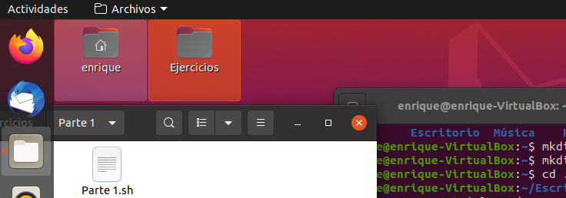

Primeros scripts

Desarrolla un script que reciba un parámetro de entrada, el nombre de una persona, y le muestre un saludo por pantalla:
Bienvenido David al mundo de ShellScript!
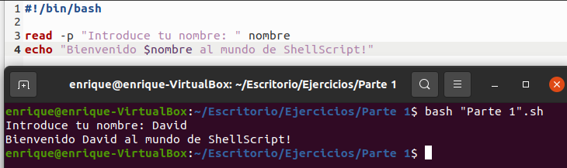

Desarrolla un script que, al ejecutarlo, muestre la lista de ficheros que se encuentran en la ruta donde se ejecuta.
